**GMAIL**

Všichni žáci školy užívají Aplikace **Google** a mají vytvořený vlastní gmail ve tvaru jmeno.prijmeni@zsht.cz. Dočasné heslo pro první přihlášení je **zsht1234.**

Do gmailu přijdou žákovi pozvánky do učeben Classroom od vyučujících. Po přihlášení do učeben se žákovi zpřístupní vzdělávací materiály k výuce, kalendář, úkoly a streem pro aktuality.

**Instruktážní video, jak se přihlásit do Classroomu a jak s ním pracovat**:

<https://www.youtube.com/watch?v=p9Ky0fnRhYg&t=255s&ab_channel=Vla%C4%8FkaHavlov%C3%A1>

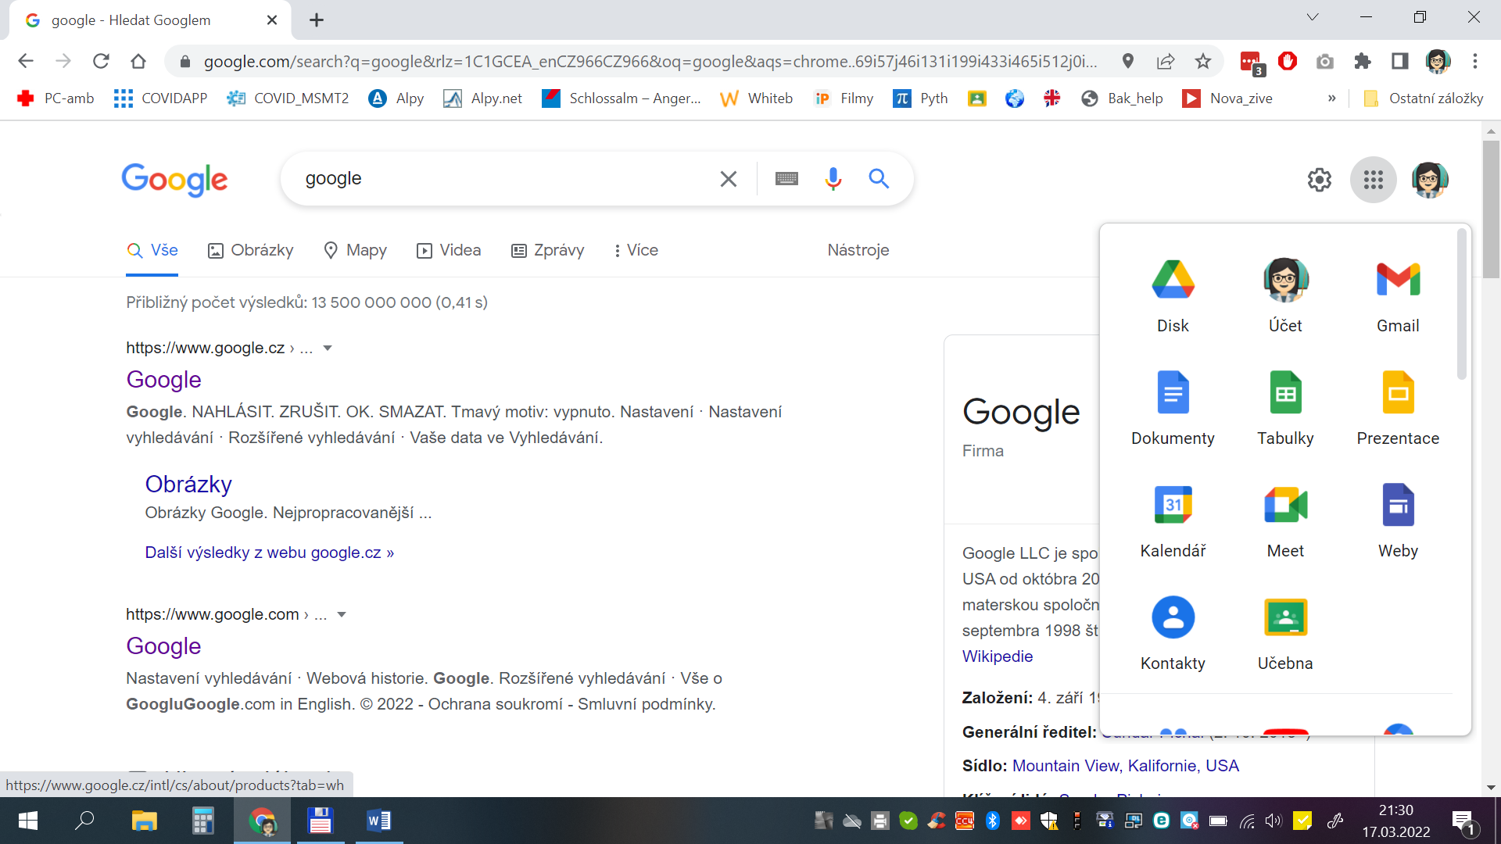

**MOBILNÍ TELEFON**

1. **Do telefonu** nejprve instalovat Google Apps Device Policy 

Potvrdit **nechci pracovní profil** a pak již odškrtat.

1. Instalovat **Google Classroom** 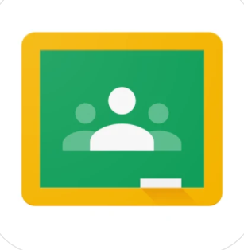

GMAIL

Усі учні школи користуються додатками Google і створили власний gmail у формі jmeno.prijmeni@zsht.cz. Тимчасовий пароль для першого входу - zsht1234.

Запрошення в класні кімнати від викладачів надходитимуть до Gmail. Після входу в аудиторії студент отримає доступ до навчальних матеріалів для навчання, календаря, завдань та потоку новин.

Навчальне відео про те, як увійти в Клас і як з ним працювати:

<https://www.youtube.com/watch?v=p9Ky0fnRhYg&t=255s&ab_channel=Vla%C4%8FkaHavlov%C3%A1>

**МОБІЛЬНИЙ ТЕЛЕФОН**

1. Спочатку встановіть програму Google Apps Device Policy на свій телефон

Підтвердити- Я не хочу перевіряти профіль роботи, а потім знімати його.

2. Встановіть Google Classroom